*mgr inż. Bronisław Szembowski
Gospodarstwo Rolne „Wisła A” w Trankwicach
dr inż. Wiesław Denysiuk
„EKOLOG” Zakład Energetyki Cieplnej Usług Bytowych w Zielonkach

POTENCJAŁ MASY ZIEMNIAKA

PO ZASTOSOWANIU BIOTECHNOLOGII EM-FARMING
POTENTIAL OF THE POTATO’S MASS AFTER IMPLEMENTATION OF THE EM-FARMING BIOTECHNOLOGY

Streszczenie

W pracy podjęta została próba poszukiwania niekonwencjonalnych metod produkcji ziemniaka, które pozwolą na zmniejszenie nakładów przy jednoczesnym wzroście jednostkowego potencjału masy. Zawarta jest ocena parametrów potencjału masy ziemniaka wyprodukowanego na polach Powiśla Sztumskiego z użyciem biotechnologii Efektywnych Mikroorganizmów EM-Farming [Higa 2003]. Wydzieloną 25 arową działkę pola i uprawioną oraz obsadzoną sadzeniakiem odmiany Sawa, podzielono na cztery jednakowe działki o powierzchni 5 arów. Wydzielone 5-cioarowe działki zostały oddzielone pasami wolnymi od upraw o szerokości 1,5m. Działki zostały oznaczone na trwałych tablicach numerami 0, 1, 2, 3. Przy pomocy opryskiwacza zawieszanego Amazone UF na tak ponumerowane działki aplikowano biopreparat EM-Farming w ilości: działka nr 0-0,00 l·ha⁻¹,działka nr 1-2,00 l·ha⁻¹, działka nr 2-4,00 l·ha⁻¹, działka nr 3-24,00 l·ha⁻¹.
Zastosowanie biotechnologii EM-Farming w analizowanej uprawie w przeciągu jednego sezonu agrotechnicznego w uprawie ziemniaka umożliwiło przyrost masy o 134% w stosunku do plantacji kontrolnej.

Summary

The work undertook the effort to search for unconventional potato production methods, which will lead to decrease the costs and increase the productivity at the same time. It comprises the assessment of the potato mass potential parameters produced on the fields of Powiśle Sztumskie with implementation of Effective Micro-organisms EM-Farming [Higa 2003]. The 2500 sq meter field was planted with Sawa potato variety. The field was divided into four 500 sq meter plots of land, which were separated with 1.5 meter-wide strips of land. The plots were marked with the following numbers: 0, 1, 2, 3. Each plot were treated, by use of Amazone UF spraying machine, with EM-Farming bio-preparation in the following quantities: plot nr 0 – 0.00 1·ha⁻¹, plot nr 1 – 2.00 1·ha⁻¹, plot nr 2 – 4.00 1·ha⁻¹, plot nr 3 – 24,00 1·ha⁻¹.
The implementation of the EM-Farming biotechnology in the analyzed potato farming, in the course of one agro-technical season, enabled the increase of potato mass by 134% comparing to fields with no EM-Farming treatment

Słowa kluczowe: masa, potencjał masy, biopreparat EM-Farming

Key words: mass, mass potential, EM-Farming bio-preparation

Wstęp

Powstawało i powstaje wiele technologii i koncepcji, których celem jest rozwiązane problemów nurtujących społeczność świata. Potencjał produkowanej przez rolnictwo masy w biotechnologii efektywnych mikroorganizmów wpisuje się w problematykę poszukiwania metod produkcji zdrowej żywności przy minimalizacji zużycia energii [Denysiuk, 2005]. Czy jesteśmy świadomi, czy też nie energia w każdej formie jest podstawowym fundamentem rozwoju społeczności, ponieważ do swojego rozwoju społeczność potrzebowała najpierw energii spożywanej w formie pokarmu, energii światła i ciepła, a potem paliwa napędowego i prądu elektrycznego oraz innych form energii.
Podstawą biotechnologii EM-Farming jest kompozycja mikroorganizmów opracowana przez Amerykanina Matthew Wood’a, ucznia i wieloletniego współpracownika prof. T. Higa [ Gacka, Kolbusz 2007a,b]. Higa [2003] przyjmując, że w przyrodzie działają dwie przeciwstawne siły, które nazwał siłami regeneratywnymi i degeneratywnymi, opracował technologię efektywnych mikroorganizmów – opisana symbolem EM. Siły regeneratywne obdarzają wszystko życiem, witalnością, stwarzają dobre samopoczucie i zdrowie. Siły degeneratywne wspierają rozpad, zanieczyszczenie i infekcje, powodują choroby i osłabienie a w finale śmierć. Biotechnologia EM-Farming stanowi wyselekcjonowane, istniejące w przyrodzie promieniowce, bakterie fotosyntezujące, drożdże, bakterie kwasu mlekowego i grzyby fermentujące, stanowiących część szczepów anabiotycznych należących do grupy EM [Higa, 2003]. Jeśli w środowisku znajduje się ten zespół drobnoustrojów i stworzone są warunki umożliwiające ich rozmnażanie to następuje wzrost poziomu antyutleniania, a przez to następuje wzrost koncentracji energii. Dostateczna koncentracja w środowisku anabiotycznych mikroorganizmów powoduje wydzielanie przez nie środków odżywczych pożytecznych dla roślin i zwierzą, takich jak aminokwasów, kwasów organicznych , polisacharydów i witamin.

Sformułowanie problemu badawczego

Mikroorganizmy i najwyżej zorganizowane formy życia wykazują nawzajem zależne formy oddziaływania. Każdy organizm ludzki czy zwierzęcy to ok. dziesięć razy więcej komórek mikroorganizmów niż komórek własnych i np. w przypadku przeciętnego człowieka stanowią one 2,5 kg wagi jego ciała [Higa 2003]. Mikroorganizmy odgrywają zarówno istotną rolę odżywczą i ochronną jak destrukcyjną i niszczącą. Szacuje się, że nauka rozpoznaje procesy metabolizmu u ponad 50% populacji ssaków. Natomiast wiedza o warunkach życia mikroorganizmów obejmuje jedynie niecałe 0,2% populacji dotychczas rozpoznanych i nazwanych [Gacka, Kolbusz, 2007a,b]. Wg Higi [2003] rośliny rosnące na glebach, w których dominują mikroorganizmy regeneratywne- EM-Farming, wykazują bujny wzrost, zdrowie i odporność na choroby i szkodniki. Gleba z tym środowiskiem mikroorganizmów nie wymaga stosowania w górnych dawkach grzybobójczych i owadobójczych środków chemicznych, ani nawozów sztucznych, a jej jakość stale się poprawia. Rośnie niepokój spowodowany procesem marginalizacji rolnictwa, a z drugiej strony rośnie świadomość konieczności ograniczenia tego procesu marginalizacji. Jednym z przejawów tego procesu marginalizacji jest chociażby malejący udział zaangażowania ludzi w produkcji rolniczej [Denysiuk 2005]. Zastosowanie biotechnologii EM-Farming może stać się drogą potanienia kosztów produkcji rolnej a przez to może być metodą przywrócenia godności polskiego rolnika, któremu z „kieszeni” przemysł paliwowy, przemysł maszyn rolniczych, przemysł nawozowy i środków ochrony roślin wypompowuje ciężko wypracowane pieniądze. Na polach Powiśla Sztumskiego podjęta została próba zastosowania biotechnologii EM-Farming w uprawie ziemniaka, bez zmiany dotychczas stosowanej technologii uprawy. Problem badawczy został ograniczony do pomiaru potencjału jednostkowego masy w zależności od dawki jednostkowej zastosowanej EM-Faming w stosunku do plantacji zerowej a przez to podjęta została próba sprawdzenia w jakim stopniu ta biotechnologia wpływa na zmianę potencjału jednostkowego badanej plantacji ziemniaków. Przeprowadzone zostały badania zasobności gleby w zależności od jednostkowej dawki zastosowanego biopreparatu EM-Farming.

Cel pracy

Celem pracy jest wskazanie na zależność pomiędzy wielością dawki preparatu mikrobiologicznego EM-Farming mierzoną w litrach na hektar (l·ha⁻¹) a uzyskaną wielkością jednostkowego potencjału masy ziemniaka mierzoną w tonach na hektar (t·ha⁻¹). W pracy została podęta również próba wyznaczenia zależności potencjału glebowego wybranych składników glebowych w zależności od zastosowanej dawki biotechnologii EM-Farming

Charakterystyka przedmiotu badań

Obserwacji, badaniom i analizie poddano zjawiska zachodzące na plantacji produkcyjnej ziemniaków odmiany SYRENA o powierzchni 20 arów, ulokowanej u rolnika w miejscowości Brachlewo w gminie Kwidzyn. Przygotowana do badań powierzchnia podzielona została na cztery działki o powierzchni 5 arów oddzielone pasami o szerokości 1,5m.
- gleba polowa: do uprawy badanej odmiany ziemniaka w aspekcie wpływu jej plonowania od wielkości dawki preparatu mikrobiologicznego EM-Farming wybrano pole o bonitacji 1,2, o zawartości substancji organicznej 6,43% oraz bardzo wysokiej zawartości makro składników pokarmowych P K Mg mierzonych w mg · 100⁻¹ · g⁻¹ równej P/K/Mg = 21,2 / 23,2 / 15,4.
- uprawa pola przed sadzeniem ziemniaków: po zbiorze poprzedniej uprawy, tj pszenica ozima wybrane pole pod sadzenie ziemniaków zostało opryskane preparatem zaw. glifosat, następnie po 12 dniach poddane zostało orce pługiem dwuskibowym typ Błyskawica U-081 sprzężonym z ciągnikiem C-330. Zaorane pole zostało zabronowane pasywną brona typu U-215 o nacisku jednostkowym na jeden ząb 29N. Po zabiegu bronowania na wydzielone 5-cio arowe działki aplikowano opryskiwaczem zawieszany typu Amazone UF, zgodnie z ustalona metodyką biopreparat EM-Farming. Następnie zabronowane pole zostało dodatkowo wyrównane agregatem uprawowym, w skład którego wchodziło narzędzie aktywne rototyler i wał strunowy.
- sadzenie: na tak przygotowanym polu sadzarką typu S-204 wysadzono sadzeniaka ziemniaka krajowej średniopóźnej odmiany Syrena. Ziemniaki wysadzono w rozstawie rzędów 0,675m, w odległości bulw w rzędzie 0,30m. Do sadzenia wybrano sadzeniaka z zasobów własnych rolnika. Wybrano precyzyjnie sadzeniaka bez śladów porażeń i skaleczeń.

Metoda i wyniki badań.

Wydzieloną 25 arową działkę pola i uprawioną oraz obsadzoną sadzeniakiem odmiany Sawa, podzielono na cztery jednakowe działki o powierzchni 5 arów. Wydzielone 5-cioarowe działki zostały oddzielone pasami wolnymi od upraw o szerokości 1,5m. Działki zostały oznaczone na trwałych tablicach numerami 0, 1, 2, 3.
Przy pomocy opryskiwacza zawieszanego Amazone UF na tak ponumerowane działki aplikowano biopreparat EM-Farming w ilości:
- działka nr 0 0,00 l·ha⁻¹,
- działka nr 1 2,00 l·ha⁻¹,
- działka nr 2 4,00 l·ha⁻¹,
- działka nr 3 24,00 l·ha⁻¹.
Po aplikacji biopreparatu EM-Farming został on zaprawiony w glebie działek pola przy pomocy agregatu uprawowego. W trakcie wegetacji poletka wysadzonych ziemniaków były trzykrotnie obsypane obsypnikiem ciągnikowym typu……. zawieszanym na ciągniku C-330. Okresowo ręcznie wydzielone działki ziemniaczane nr 0,1,2,3 były odchwaszczane i ręcznie zbierana była stonka ziemniaczana.
Pod koniec wegetacji tuż przed wykopkami, z poletek z ziemniakami zostały pobrane próbki glebowe celem wykonania analiz glebowych. Zgodnie z PN nr ………….. analizy glebowe wykonano w laboratorium PODR w Starym Polu. Wyniki zbiorcze zostały zaprezentowane w tabeli 1. Na rysunkach od 1 do 3 zaprezentowane zostały uzyskane wyniki poszczególnych składników glebowych analizowanych poletek doświadczalnych przy różnych dawkach biopreparatu EM-Farming.

Tabela nr 1. Analiza glebowa poletek doświadczalnych uprawy ziemniaka z zastosowaniem biotechnologii EM-Farming
Lp. | Wyszczególnienie | EM-F  l· haˉ¹ | Zawartość składników w mg/100 g |  |  | pH w  KCI | Subst.  org.  %  % | C-org  %
Lp. | Wyszczególnienie | EM-F  l· haˉ¹ | fosfor /P/ | potas /K/ | magnez/Mg/ | pH w  KCI | Subst.  org.  %  % | C-org  %
1. | Pole nr. 0 bez EM-f | 0,00 | 21,2 | 23,2 | 15,4 | 6,30 | 6,43 | 3,73
2. | Pole nr. 1 z EM-f | 2,00 | 22,8 | 36,8 | 22,2 | 6,40 | 6,82 | 3,98
3. | Pole nr. 2 z EM-f | 4,00 | 23,6 | 40,2 | 23,8 | 6,40 | 5,94 | 3,45
4. | Pole nr. 3 z EM-f | 24,00 | 24,0 | 43,3 | 24,6 | 6,40 | 5,58 | 3,24

Jak wykazały badania zastosowanie biopreparatu EM-Farming spowodowało zasadniczy- największy przyrost w glebie fosforu z 21,2 do 22,8 , potasu 23,2 do 36,8 i magnesu 15,4 do 22,2 mg·100 ⁻¹· g ⁻¹ po zastosowaniu 2 l· ha ⁻¹ (rys.1).

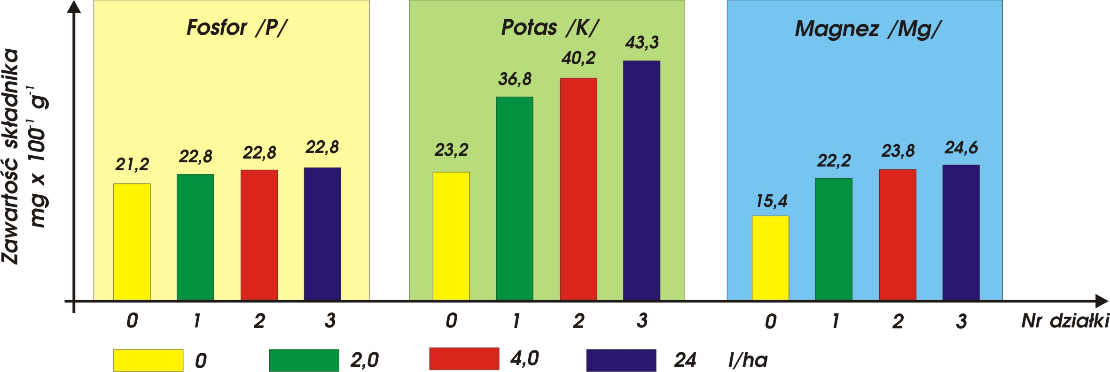
Rys.1. Zawartość fosforu, potasu i magnezu w glebie poletek doświadczalnych w zależności od wielkości dawki biopreparatu EM-Farming.

W przypadku zawartości węgla i substancji organicznej w glebie poletek doświadczalnych 0, 1, 2, 3 po zastosowaniu 2l biopreparatu na hektar nastąpił procentowy przyrost węgla z 3,73 do 3,98%, a przypadku substancji organicznej przyrost z 6,43 do 6,82%. Zastosowanie większej ilości biopreparatu, tj 4 i 24 l · ha ⁻¹ nastąpił spadek zawartości węgla do 3,24%, a substancji organicznej do 5,58 % (rys.2).

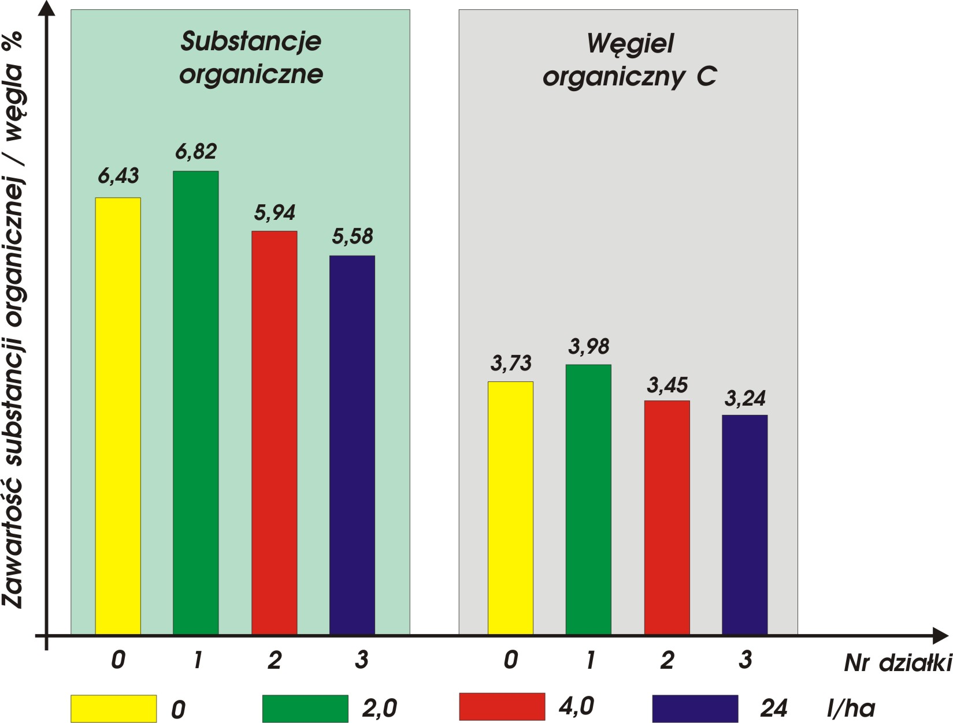
Rys.2. Zawartość substancji organicznej i węgla organicznego w glebie poletek doświadczalnych w zależności od wielkości zastosowanej dawki biopreparatu EM-Farming.

Wielkość współczynnika kwasowości gleby po zastosowaniu 2 l biopreparatu zwiększył się 6,3 do wielkości 6,4 i nie uległ zmianie po zastosowaniu dawki 4 i 24 litrów na hektar (rys 3).
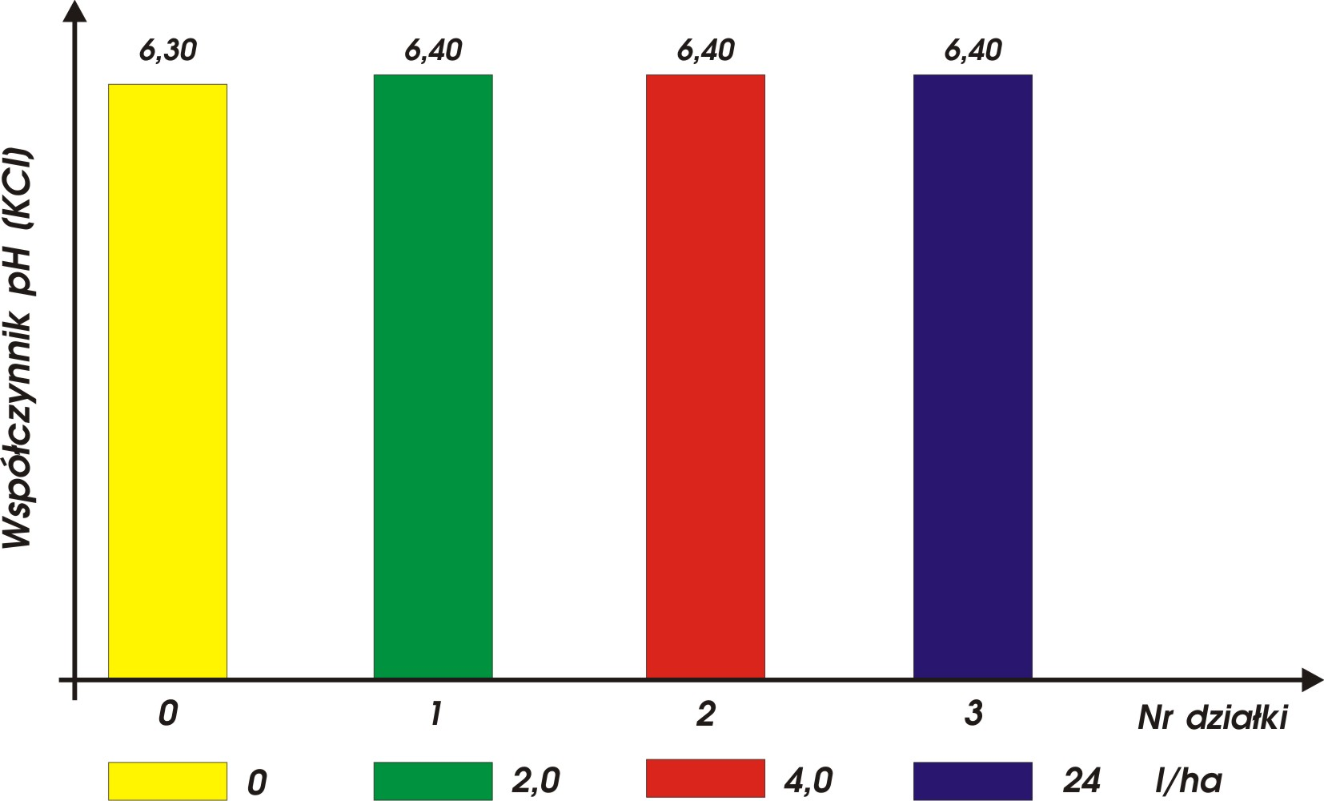
Rys.3. Wielkość współczynnika kwasowości gleby pH poletek doświadczalnych w zależności od wielkości zastosowanej dawki biopreparatu EM-Farming.

W tabeli nr 2 zaprezentowane zostały uzyskane wyniki badań masy plonu ziemniaka, zawartości skrobi i suchej masy w zależności od wielkości zastosowanej dawki biopreparatu EM-Farming.
Jak wykazały badania zastosowanie biopreparatu EM-Farming spowodowało przyrost masy plonu ziemniaka z 21,2 t/ha przy zerowej dawce do 49,1 t/ha przy dawce biopreparatu 24 l, przy czym największy przyrost plonu nastąpił po aplikacji 2l biopreparatu. Zawartość skrobi wzrosła z 14,9 %, przy zerowej dawce do 16,1% przy 24 l, dawce biopreparatu EM-Farming. Zawartość suchej masy po zastosowaniu biopreparatu wzrosła z 22,26% przy dace zerowej do 23,79% przy dawce 24 l biopreparatu.
Tabela 2. Wybrane parametry jakościowo ilościowo ziemniaków w zależności od wielkości zastosowanej dawki biopreparatu EM-Farming
L.p. | Nr. | Dawka | Średnia | Sucha | Zawartość | Średni
 | działki | EM-F | masa | masa | skrobi | plon
 |  |  | ziemniak |  |  | ziemniaków
 |  |  | w krzaku
1 |  | l/ha | kg | % | % | t/ha
2 | 0 | 0 | 2,65 | 22,26 | 14,9 | 21,2
3 | 1 | 2 | 4,08 | 22,87 | 15,7 | 39,8
4 | 2 | 4 | 4,51 | 23,65 | 15,9 | 44,9
5 | 3 | 24 | 5,26 | 23,79 | 16,1 | 49,1

Wnioski i spostrzeżenia

- Jak wykazały badania, w warunkach glebowych i klimatycznych Powiśla Sztumsko-Kwidzyńskiego aplikacja biopreparatu EM-Farming w uprawie ziemniaka odmiany SYRENA, w stosunku do działki „0” wykazała przyrost wszystkich badanych parametrów jakościowo ilościowych.
- Największy przyrost badanych parametrów jakościowo ilościowych ziemniaka nastąpił na poletku nr 1 po aplikacji 2l·ha⁻¹ biopreparatu EM-Farming.
- W wyniku aplikacji biopreparatu EM-Farming, jak wykazały badania, nastąpił w stosunku do działki ”0” istotny przyrost zawartości w glebie magnezu, potasu i fosforu. Poziom zawartość węgla i substancji organicznych w stosunku do działki „0” po aplikacji 2l·ha⁻¹ biopreparatu EM-Farming wzrósł odpowiednio do wartości 3,24 i 5,56 % natomiast współczynnik kwasowości gleby na działkach 1,2, i 3 wzrósł i ustabilizował się na poziomie 6,4.

Literatura

Gacka S., Kolbusz S., 2003: Mikroorganizmy EM-Farming w rewitalizacji środowiska – gleba, rośliny, zwierzęta, Oferta EM-WORLD Polska.
Gacka S., Kolbusz S., 2007a: Biotechnologia EM-Farming w życiu Ziemi i jej Mieszkańców, Międzynarodowa konferencja nt Zdrowa Ziemia i jej mieszkańcy, Licheń.
Gacka S., Kolbusz S., 2007b-Mikroorganizmy w służbie środowiska Turek
Denysiuk W., 2005: Rolnik żywnościowiec, czy producent energii i surowców energetycznych, Jubileuszowa konferencja naukowa nt Problemy inżynierii rolniczej w aspekcie rolnictwa zrównoważonego, s. 41-43, Lublin.
Higa T., 2003; Rewolucja w ochronie naszej planety, ISBN 83-7274-052-6, Warszawa

